Regulamin Klubu „Biznesu MKS Dąb Dębno”

§ 1

Zasady ogólne
- Program Klubu „Biznesu MKS Dąb Dębno” jest powołany, rozliczany i zarządzany przez Miejski Klub Sportowy Dąb Dębno z siedzibą przy ul. Gorzowska 7 w Dębnie. Celem działalności Klubu „Business MKS Dąb Dębno” jest wsparcie finansowe drużyn MKS Dąb Dębno.
- Program Klubu „Biznesu MKS Dąb Dębno” skierowany jest do osób fizycznych, podmiotów gospodarczych, instytucji, a także jednostek organizacyjnych nieposiadających osobowości prawnej, którym oddzielna ustawa przyznaje zdolność prawną, zainteresowanych wsparciem organizacyjnym i finansowym działalności klubu sportowego MKS Dąb Dębno.
- W programie Klubu „Biznesu MKS Dąb Dębno” uczestniczyć mogą osoby fizyczne oraz instytucje i firmy wymienione w punkcie 1§ 1, które wypełniły i podpisały deklaracje członkowską zwaną dalej umową.
- W programie Klubu „Biznesu MKS Dąb Dębno” uczestniczyć mogą osoby fizyczne które ukończyły 18-ty rok życia.

§ 2

Prawa i obowiązki Członków Klubu „Biznesu MKS Dąb Dębno”
- Uczestnik programu Klubu „Biznesu MKS Dąb Dębno” deklaruje się wpłacać określoną w deklaracji kwotę, przy czym minimalna zadeklarowana kwota nie może być niższa niż:
Pakiet Złoty 500 zł (miesięcznie) lub jej równowartość w przypadku wpłat dokonywanych w innej walucie wg średniego kursu NBP na dzień dokonywania wpłaty.
Pakiet Srebrny 300 zł (miesięcznie) lub jej równowartość w przypadku wpłat dokonywanych w innej walucie wg średniego kursu NBP na dzień dokonywania wpłaty.
- Wpłat należy dokonywać na konto MKS Dąb Dębno o numerze rachunku: PL29 8355 0009 0024 2644 2000 0001 prowadzonym przez Bank GBS oddział w Dębnie, z koniecznym dopiskiem : ,,Klub Biznesu MKS Dąb Dębno” -imię i nazwisko/nazwa podmiotu”.
- Umowa zawierana jest z uczestnikiem programu na okres jednego roku kalendarzowego przy czym w przypadku braku złożenia wypowiedzenia członkostwa w Klubie „Biznesu MKS Dąb Dębno” na 14 dni przed końcem jej obowiązywania, umowa zostanie automatycznie przedłużona na kolejny rok kalendarzowy.
- Rozwiązanie Umowy może nastąpić poprzez wypowiedzenie przez każdą ze Stron z zachowaniem 3 miesięcznego okresu wypowiedzenia.

§ 3

Przywileje Członków Klubu „Biznesu MKS Dębno”
- Członek Klubu „Biznesu MKS Dąb Dębno” otrzymuje następujące prawa i przywileje:
  - otrzymuje specjalną kartę członkowską Klubu „Biznesu MKS Dębno”, która uprawnia go do wejścia wraz z rodziną lub osobą towarzyszącą (imię i nazwisko osoby towarzyszącej należy podać przy odbiorze karty członkowskiej) na każde spotkanie MKS Dąb Dębno, w którym Klub będzie występować w roli gospodarza.
  - otrzymuje rabat w wysokości 10% na zakup sprzętu oraz wszelkich oryginalnych gadżetów oraz asortymentu dostępnego na stronie MKS Dąb Dębno.
  - otrzymuje prawo wstępu na m.in.: spotkania biznesowe z zapewnionym cateringiem oraz imprezy organizowane przez MKS Dąb Dębno,
  - otrzymuje Pakiet marketingowy zgodnie z załącznikiem nr 1 do regulaminu.

§ 4

Warunki uzyskania członkostwa Klubu „Biznesu MKS Dąb Dębno”
- Członkiem Klubu ,,Biznesu MKS Dąb Dębno”, zostaje osoba która wypełni i podpisze deklarację (umowę) przystąpienia do Klubu dostępną na stronie oficjalnej Klubu www.mksdebno.pl lub w siedzibie Klubu. Wypełnioną deklarację(umowę) należy dostarczyć/wysłać na adres Klubu, tj. MKS Dąb Dębno, ul. Gorzowska 7, 74-400 Dębno, z dopiskiem ,,Klub Biznesu MKS Dąb Dębno”, lub skontaktować się z przedstawicielem Klubu celem jej przekazania.
- Warunkiem uzyskania pełnego członkowstwa jest wpłata deklarowanej kwoty
na konto MKS Dąb Dębno.
- Zarząd Klubu jako organizator Klubu „Biznesu MKS Dąb Dębno” zastrzega sobie prawo do odmowy przyjęcia danej osoby na członka Klubu „Biznesu MKS Dąb Dębno” bez konieczności uzasadnienia.

§ 5

Wykluczenie i postanowienia końcowe Klubu „Biznesu MKS Dąb Dębno”
- W wyjątkowych przypadkach możliwe jest wykluczenie z członkostwa Klubu „Biznesu MKS Dębno” osoby, która działa na szkodę Klubu MKS Dąb Dębno.
- Wykluczony z członkostwa w Klubie „Biznesu MKS Dąb Dębno” traci wszelkie prawa i przywileje z dniem wykluczenia.
- Zarząd MKS Dąb Dębno jako organizator Klubu „Biznesu MKS Dąb Dębno” zastrzega sobie prawo do zmiany umowy oraz powyższego regulaminu w dowolnym momencie, powiadamiając uczestnika programu na min. 14 dni przed wprowadzeniem zmian
Załącznik nr 1.
Pakiet Złoty
- Strona internetowa – prezentacja logo na stronie internetowej
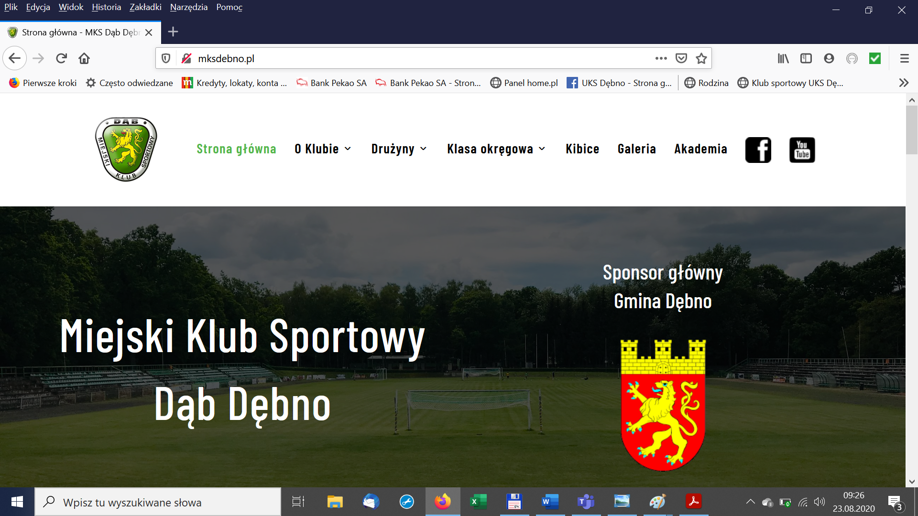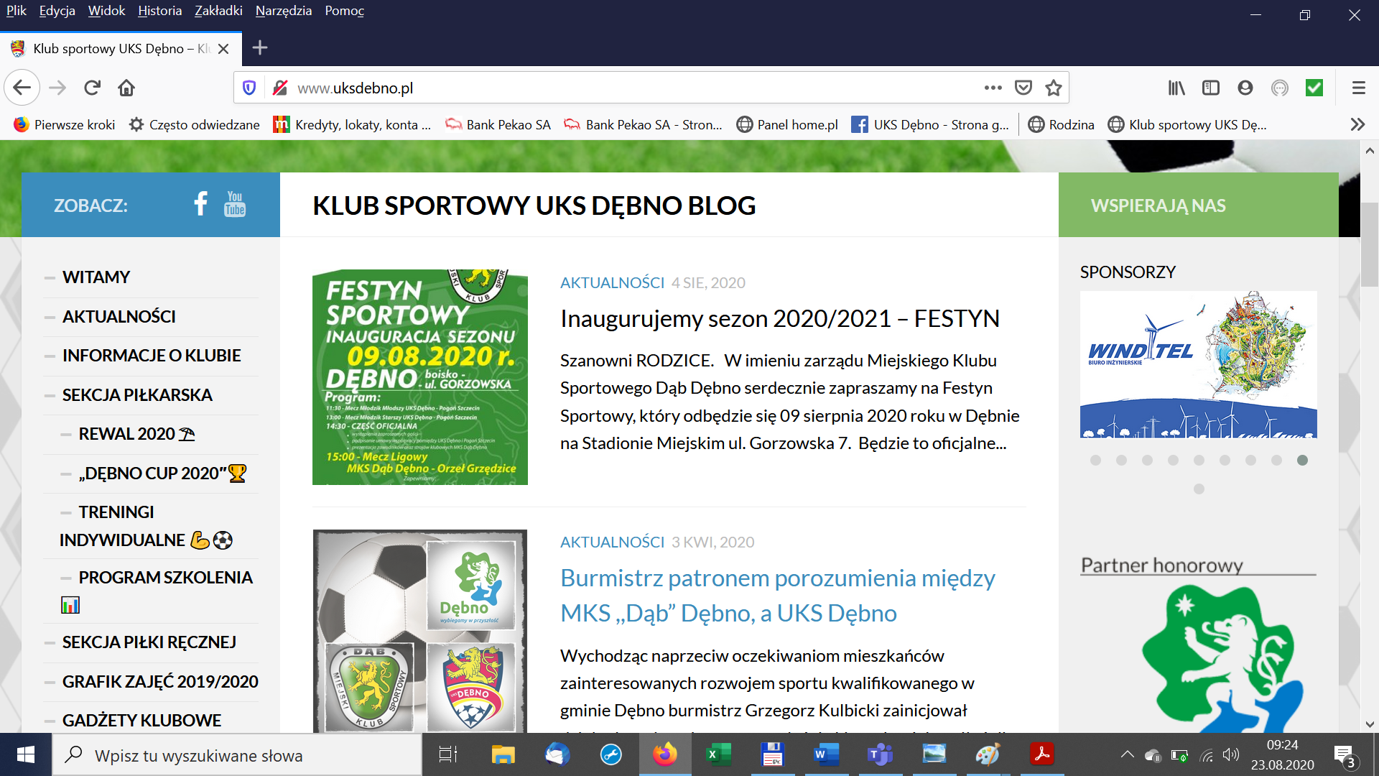

- Materiały medialne – pasek sponsorski na wszystkich materiałach publikowanych w mediach.
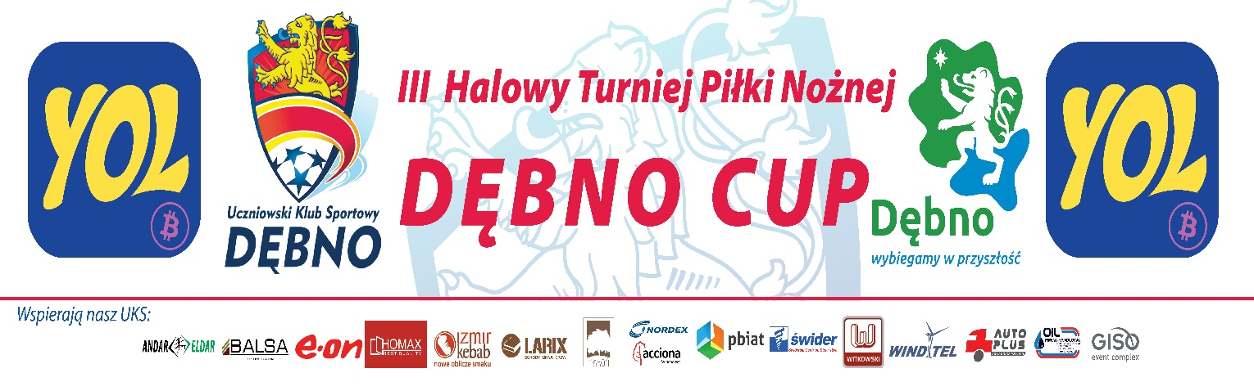

- Tablica sponsorów stadion – kratka o wymiarach 50 cm x 30 cm
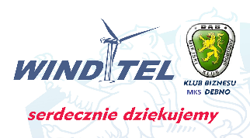

- Baner o wymiarach 3m x 1m na stadionie – środkowe sektory stadionu .
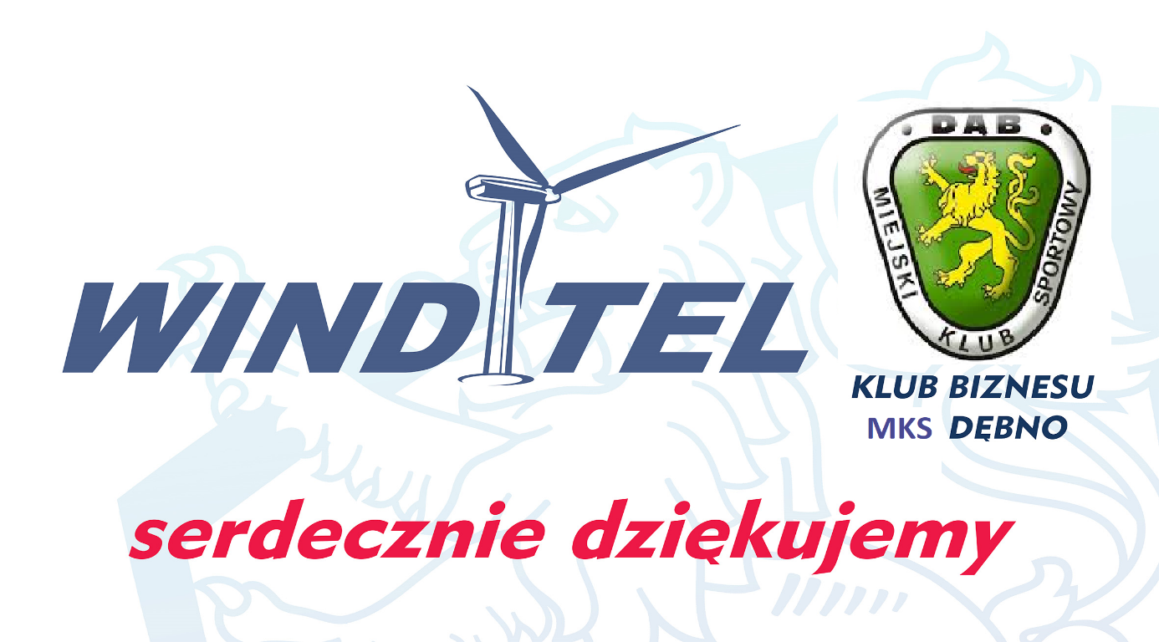

Pakiet Srebny

- Strona internetowa – prezentacja logo na stronie internetowej

- Materiały medialne – pasek sponsorski na wszystkich materiałach publikowanych w mediach.

- Tablica sponsorów stadion – kratka o wymiarach 25 cm x 15 cm


- Baner o wymiarach 3m x 1m na stadionie – boczne sektory stadionu.

